1. **Электрический ток, напряжение. Положительное направление тока, напряжения. Численное определение электрического тока**

**Электрический ток** — это упорядоченное движение заряженных частиц в проводнике. Чтобы он возник, следует предварительно создать электрическое поле, под действием которого вышеупомянутые заряженные частицы придут в движение. **Напряжение** - это физическая величина, характеризующая электрическое поле, которое создает ток. Электрический ток и напряжение являются основными величинами, характеризующими состояние электрических цепей. Электрический ток в проводниках представляет явление упорядоченного движения электрических зарядов под действием электрического поля. Под словами ток понимают также интенсивность или силу тока, измеряемую количеством электрического заряда q, прошедшего через поперечное сечение проводника в единицу времени: $i=\lim_{∆t→0}{\frac{∆q}{∆t}}=\frac{dq}{dt}$

где ∆q - электрический заряд, прошедший за время ∆t через поперечное сечение проводника.

Следовательно, ток характеризует скорость изменения заряда во времени.

Численное значение электрического тока I определяется как отношение скорости изменения заряда Δq ко времени t.

I=Δq/t

Единица измерения тока - Ампер (A).

Электрический ток может быть постоянным или переменным.

**2.Сопротивление, индуктивность, емкость. Закон Ома для этих элементов.**

Электрическое сопротивление — физическая величина, характеризующая свойства проводника препятствовать прохождению электрического тока и равная отношению напряжения на концах проводника к силе тока, протекающего по нему[1]. Сопротивление для цепей переменного тока и для переменных электромагнитных полей описывается понятиями импеданса и волнового сопротивления. Сопротивлением (резистором) также называют радиодеталь, предназначенную для введения в электрические цепи активного сопротивления. Сопротивление (часто обозначается буквой R или r) считается, в определённых пределах, постоянной величиной для данного проводника; её можно рассчитать как $R=\frac{U}{I}$

где

R — сопротивление;

U — разность электрических потенциалов (напряжение) на концах проводника;

I — сила тока, протекающего между концами проводника под действием разности потенциалов.

Индуктивность физическая величина, характеризующая магнитные свойства электрической цепи. Ток, текущий в проводящем контуре, создаёт в окружающем пространстве магнитное поле, причём Магнитный поток Ф, пронизывающий контур (сцепленный с ним), прямо пропорционален силе тока I : Ф=LI

Электрическая ёмкость — характеристика проводника, мера его способности накапливать электрический заряд. $C=\frac{Q}{φ}$ Q-заряд φ- потенциал проводника.

**3.Источники напряжения. Идеальные источники, их ВАХ**

1. **Источник напряжения** представляет собой активный элемент с двумя зажимами, напряжение на котором не зависит от тока, проходящего через источник

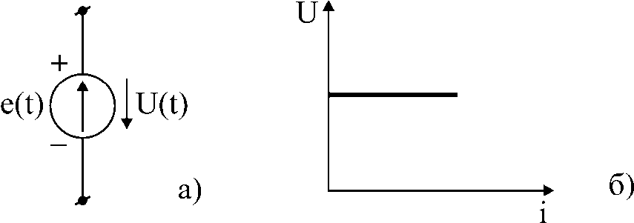

Предполагается, что внутри идеального источника напряжения пассивные сопротивление, индуктивность и емкость отсутствуют и, следовательно, прохождение тока не вызывает падения напряжения.

Величина работы, производимой данными сторонними силами по перемещению единицы положительного заряда от отрицательного полюса источника напряжения к положительному по полюсу, называется электродвижущей силой (э.д.с.) источника и обозначается e(t).

ВАХ реальных источников пересекает обе оси координат и эти точки пересечения соответствуют нулевому току через источник и нулевому падению напряжения. Режим с нулевыи током и ненулевым падением напряжения называется холостым ходом, а режим с нулевым падением напряжения и ненулевым током на выходе - коротким замыканием.

Уравнение ВАХ ИЭ представляет собой уравнение прямой линии в координатах U-I. Его можно получить из уравнения прямой линии, проходящей через начало координат I = - Ug = -U/r либо из обратной функции U = -Ir , где r - коэффициент соответствующий котангенсу угла наклона к оси U и имеющий размерность сопротивления, а g = 1/r - тангенс угла наклона с размерностью проводиомсти. Для получения ВАХ ИЭ можно сместить линию I = - Ug на величину тока короткого замыкания

I = -Ug + Iкз = Iкз - Ug = J - Ug

или обратную функцию U = -Ir сместить на величину напряжения холостого хода

U = -Ir + Uхх = Uхх - Ir = E - Ir

**4.Электрическая схема, её ветви, узлы, контуры. Последовательное, параллельное, смешанное соединение элементов. Устранимый узел.**

Электрическая схема представляет собой графическое изображение электрической цепи. Она показывает, как осуществляется соединение элементов рассматриваемой электрической цепи

Ветвь образуется одним или несколькими последовательно соединенными элементами цепи.

Узел - место соединения трех или большего числа ветвей.

Любой замкнутый путь, проходящий по нескольким ветвям, называется контуром

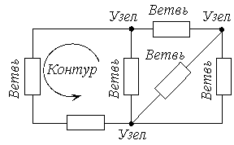

**5.Закон Ома для пассивного и активного участка электрической цепи. Применение закона Ома**

Закон Ома для пассивного участка электрической цепи.

При протекании электрического тока через сопротивление R, напряжение U и ток I на этом участке связаны между собою согласно закону Ома: $U_{R}=R∙I_{R}$ Сопротивление R - это коэффициент пропорциональности между током и напряжением.

Закон Ома можно записать через разность потенциалов: $φ_{a}-φ_{b}=R∙I_{R}$

Закон Ома для активного участка электрической цепи.

Закон Ома для активного участка цепи между точками а и в имеет вид:

C:\Users\BelyiDA\AppData\Local\Microsoft\Windows\Temporary Internet Files\Content.Word\drawing3.jpg

Напряжение на участке электрической цепи Uab и ЭДС берутся со знаком «плюс», если их направление совпадает с направление протекания тока. Напряжение (разность потенциалов) и источник электродвижущей силы берутся со знаком «минус», если их направление не совпадает с направлением протекания тока.

Пример составления уравнения по закону Ома

Рассмотрим пример решения задачи на составления уравнения по закону Ома для участка линейной электрической цепи с двумя источниками ЭДС.

C:\Users\BelyiDA\AppData\Local\Microsoft\Windows\Temporary Internet Files\Content.Word\drawing4.jpg

Пусть в данной электрической цепи направление тока будет из точки "a" в точку "b". Напряжение Uab Направляется всегда из первой буквы ("a") к последней ("b").

Согласно правилу составления уравнения по закону Ома источник ЭДС E1 берем со знаком "плюс", т.к. его направление (направление стрелочки) совпадает с направлением протекающего тока.

Источник ЭДС E2 берем со знаком "минус", т.к. его направление (направление стрелочки) не совпадает с направлением протекающего тока.

Напряжение Uab или разность потенциалов φa - φb берем со знаком "плюс", т.к. его направление совпадает с направление протекающего тока.

Сопротивление R1 и R1 соединены последовательно. При последовательном соединении сопротивлений их эквивалентное значение равно сумме.

В результате составленное уравнение по закону Ома будет иметь вид:

C:\Users\BelyiDA\AppData\Local\Microsoft\Windows\Temporary Internet Files\Content.Word\drawing50.jpg

Пусть потенциал в данной задаче потенциал точки "а" равен 10 вольт, потенциал точки "b" = 7 вольт, E1=25 В, E2=17 В, R1=5 Ом, R2=10 Ом. Рассчитаем величину тока:

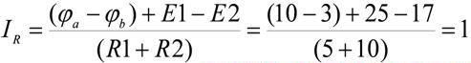

Полученный ток равен 1 Ампер.

**6.Первый и второй законы Кирхгофа. Правило записи второго закона Кирхгофа. Количество независимых уравнений. Применение законов для расчета цепей постоянного тока. Пример.**

Первый закон Кирхгофа

алгебраическая сумма токов, сходящихся в узле электрической цепи, равна нулю.

$\sum_{1}^{n}{I_{i}=0}$ Устанавливать знаки для входящих и исходящих токов можно произвольно, но обычно придерживаются правила знаков.

Правило знаков: токи, входящие в узел, берутся со знаком "+", а выходящие из узла - со знаком "-".

Второй закон Кирхгофа.

Формулировка: в любом замкнутом контуре алгебраическая сумма падений напряжений на резистивных элементах равна алгебраической сумме эдс.

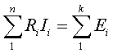

Перед записью уравнения по второму закону Кирхгофа выбирают направление обхода по замкнутому контуру (по часовой стрелке или против). Здесь так же принято правило знаков.

Количество уравнений Кирхгофа

На практике составляют минимальное количество уравнений. Количество уравнений должно быть равно количеству неизвестных, которые необходимо найти. Неизвестными в данной задаче являются токи. Количество возможных токов равняется количеству ветвей, так как в каждой ветви протекает определенный ток.

Поэтому достаточно сосчитать количество ветвей в схеме, для того чтобы знать, сколько необходимо будет составить уравнений.

Законы Кирхгофа применяют для анализа и расчета разветвленных сложных электрических цепей постоянного и переменного тока. Они позволяют рассчитать электрические токи во всех ветвях. По найденным токам можно рассчитать падение напряжения, мощность и т.д.

**7.Баланс мощностей в цепях постоянного тока. Пример расчета.**

Баланс мощностей.

Для любой электрической цепи суммарная мощность Ри, развиваемая источниками электрической энергии (источниками тока и ЭДС), равна суммарной мощности Рп, расходуемой потребителями (резисторами).

РR = U×I = R∙I 2 = U 2/R – мощность, рассеиваемая резистором.

РЕ = ±Е∙I – мощность источника ЭДС.

РJ = ± UJ ×J – мощность источника тока.

Мощности, рассеваемые резисторами, всегда положительны, в то время как мощности источников электрической энергии, в зависимости от соотношения направлений падения напряжения и тока в них, могут иметь любой знак. Если направление протекания тока через источник противоположно направлению падения напряжения на нём, то мощность источника положительна, т.е. он отдаёт энергию в электрическую цепь. В противном случае мощность источника отрицательна, и он является потребителем электрической энергии. Следует заметить, что направление падения напряжения всегда противоположно направлению ЭДС, поэтому для источника ЭДС условием положительной мощности является совпадение направлений ЭДС и тока.

**8. Метод узловых напряжений. Его применение в схемах с идеальными источниками э.д.с. Пример.**

Заключается в опред на основании 1 закона К потенц в узлах эл цепи относ некоторого баз узла. Баз узел в общем случае выбир произвольно, потенциал этого узла =0. Разности потенц- узловым напряжением. Nур=Ny-1-Nэ.д.с.

Узло напр U10=ϕ1-ϕ0. Полож напряж узл напр указывается стрелкой от рассматро узла к базисному.

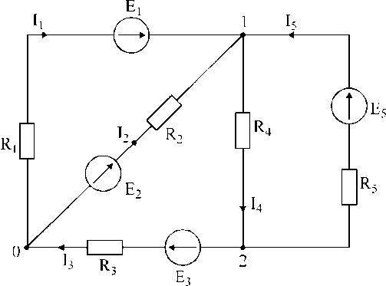

Напряжение на ветвях цепи равно, очевидно, разности узловых напряжений концов данной ветви. Например, напряжение ветви 4 равно: U4=I4R4=U10-U20

Уравнения по первому закону Кирхгофа для 1 и 2 узлов соответственно записываются:

Узловое напряжение  Отсюда   

Из приведенных выражений видно:

Собственная проводим узла равна сумме проводим ветвей, сход в данном узле.

Взаимная проводь равна сумме провод ветвей, соед данные узлы.



собственная провод входит в выражения со знаком «+», а взаимная проводимость – со знаком «-».

Для произв схемы, сод n+1 узлов, сист ур по методу узловых напр имеет вид:



Порядок расчета электрических цепей по методу узловых напряжений:

1. Выбираем баз узел, где сходится большее кол ветвей. Если имеется ветвь, сод идеальную э.д.с., то базисный узел должен быть концом или началом этой ветви.
2. Составляется система уравнений для неизвестных узловых напряжений в соответствии с общей структурой этих уравнений (36).
3. Решая данную систему, находят напряжения узлов относительно базиса.
4. Токи ветвей определяют по обобщенному закону Ома:

**9.Зависимости между сопротивлениями и проводимостями участка цепи.**

Пользуясь комплексной формой записи, при заданном комплексном сопротивлении Z = R + jХ некоторого участка цепи находим для того же участка цепи комплексную проводимость C:\Users\BelyiDA\Desktop\image080.gif . (3.15)

В свою очередь, если задана комплексная проводимость некоторого участка цепи Y = g – jb, то комплексное сопротивление того же участка цепи C:\Users\BelyiDA\Desktop\image081.gif (3.16)

Выражения (3.15) и (3.16) показывают, что реактивное сопротивление Х и реактивная проводимость b одного и того же участка цепи имеют одинаковый знак.

Кроме того, каждое слагающее проводимости (g и b) зависит как от активного, так и от реактивного сопротивлений, т.е. от R и Х.

Соответственно, каждое слагающее сопротивлений R и Х является функцией активной и реактивной проводимостей g и b.

Соотношения g = l/R и b = 1/х справедливы только в частном случае, когда элемент R, L или С рассматривается в отдельности, например:

**C:\Users\BelyiDA\Desktop\image083.gifC:\Users\BelyiDA\Desktop\image082.gif**

**10.Метод наложения. Понятия входных и взаимных проводимостей.**

ПРИНЦИП НАЛОЖЕНИЯ (для линейных цепей): если в цепи действует несколько источников, то ток в каждой ветви будет равен алгебраической сумме частичных токов, создаваемых каждым источником в отдельности.

АЛГОРИТМ МЕТОДА НАЛОЖЕНИЯ: 1) устраняются все исотчники кроме одного, при этом источники ЭДС закарачиваются, источники тока размыкаются, 2) определяются чатичные токи во всех ветвях, создаваемые данным источником, 3) исключается рассмотренный источник, подключается следующий, определяются частичные токи, создаваемые данным источником, 4) определяются истинные токи в ветвях как алгебраическая сумма частичных токов Ik=Ik’+Ik’’+Ik’’’+…+Ik(c.n), n – число источников. Метод неудобен для расчета цепей с большим количеством источников и неприемлен



для расчета нелинейных цепей, но

незаменим при расчете цепей

несинусоидального тока.

ПОНЯТИЕ О ВХОДНЫХ И ВЗАИМНЫХ ПРОВОДИМОСТЯХ.

Рассмотрим сполошную пассивную цепь, выделим в ней

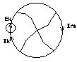

к-ю ветвь, в которую подключим источник Ek. Если

через к-ю и m-ю ветвь цепь замыкается только

один контурный ток, то выражения для токов будут:

Ik=Ek ∆kk / ∆ = Ek Gkk; Im=Ek ∆km / ∆ = Ek Gkm.

Взаимная проводимость к-й и m-й цепи:

Gkm=Im/Ek=∆km/∆ (величина определяется экспериментально).

Она зависит от параметров цепи, но может быть и определена экспериментально. Только путем измерения тока в пассивной цепи, создаваемого единственной ЭДС включенной в к-ю ветвь. Gkm=Gmk т.к. ∆km=∆mk.

**11. Теорема компенсации, доказательство.**

В электрической цепи любой пассивный элемент можно заменить эквивалентным источником напряжения, э.д.с. которого равна падению напряжения на данном элементе E=U=IR и направлена навстречу ему.

Справедливость этого утверждения вытекает из того, что любое из слагающих падения напряжений, входящих в уравнения по второму закону Кирхгофа может быть перенесено в другую сторону уравнения с противоположным знаком, т.е. может рассматриваться как дополнительная э.д.с., направленная навстречу току.

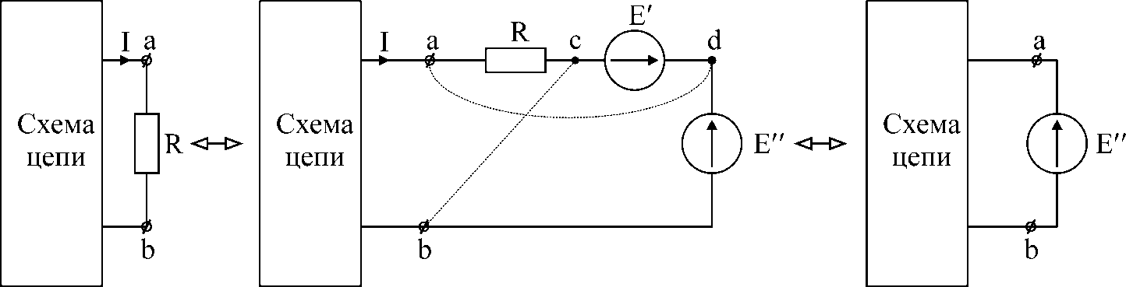

Рис. 31. Иллюстрация к теореме компенсации.

Если в ветвь ''ab'' рис.31,а последовательно включить две равные, но противоположно направленные э.д.с. E/=E//=IR, то точки ''a'' и ''d'', ''c'' и ''b'' оказываются соответственно точками одинакового потенциала:



Таким образом, закоротив точки ''a'' и ''d'' и исключив, получим этот участок из ветви «ab», получим схему рис. 31,в. Ток ветви при этом не изменится.

**12. Теорема взаимности, доказательство**.

Теорема взаимности формулируется следующим образом: для любой линейной цепи ток в k-ветви, вызванный источником ЭДС Еm находящимся в m-ветви, Ik = Emgkm равен току lm в m-ветви, вызванному источником ЭДС Ek (численно равной ЭДС Em), находящимся в k-ветви, Im = Ekgmk.

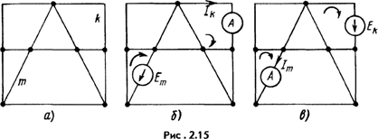

Для доказательства теоремы взаимности обратимся к рис. 2.15,а. Как и при выводах в § 2.15, выделим две ветви схемы: ветвь k и ветвь m. Включим в ветвь m источник ЭДС Еm, в ветвь k - амперметр А1 для измерения тока Ik. Пусть каждая из ветвей k и m входит соответственно только в k- и m-контуры. Поэтому по методу контурных токов Ik = EmΔkm/Δ. Поменяем местами источник ЭДС и амперметр, т. е. источник ЭДС переместим из ветви m в ветвь k и назовем теперь Ek, а амперметр - из ветви k в ветвь m. В этом случае ток Im = Ek Δmk/Δ.

Так как Ek = Еm, a Δmk = Δkm в силу симметрии определителя системы Δ относительно главной диагонали (см. § 2.13), то ток Ik в схеме рис. 2.15, б равняется току Im в схеме рис. 2.15, в.

При практическом использовании теоремы взаимности важно иметь в виду взаимное соответствие направлений токов и ЭДС в схемах рис. 2.15, б, в.

Так, если ЭДС Ek источника ЭДС, находящегося в k-ветви схемы рис. 2.15, в, направлена согласно с контурным током Ik в схеме рис. 2.15, б, то положительное направление отсчета для тока Im в схеме рис. 2.15, в будет совпадать с положительным направлением контурного тока по ветви m (ЭДС Еm в схеме рис. 2.15, в направлена по Im).

**13. Теорема об эквивалентном генераторе напряжения, доказательство.**

Теорема об эквивалентном преобразовании источников утверждает, что всякую схему, состоящую из резисторов и источников напряжения и имеющую два вывода, можно представить в виде эквивалентной схемы, состоящей из одного резистора R, последовательно подключённого к одному источнику напряжения U. Представьте, как это удобно. Вместо того чтобы разбираться с мешаниной батарей и резисторов, можно взять одну батарею и один резистор (рис. 1.9). (Кстати, известна ещё одна теорема об эквивалентном преобразовании, которая содержит такое же утверждение относительно источника тока и параллельно подключённого резистора).

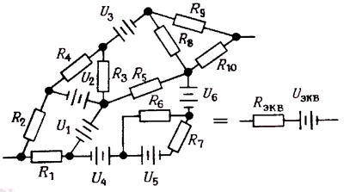

Рис. 1.9.

Как определить эквивалентные параметры Rэкв и Uэкв для заданной схемы? Оказывается просто. Uэкв - это напряжение между выводами эквивалентной схемы в её разомкнутом (не нагруженном) состоянии; так как обе схемы работают одинаково, это напряжение совпадает с напряжением между выводами данной схемы в разомкнутом состоянии (его можно определить путём вычислений, если схема вам известна, или измерить, если схема неизвестна). После этого можно определить Rэкв, если учесть, что ток в эквивалентной схеме, при условии, что она замкнута (нагружена), равен Uэкв/Rэкв. Иными словами,

Uэкв = U (разомкнутая схема).

Rэкв = U (разомкнутая схема)/I (замкнутая схема).

**14. Цепь с идеальным резистором.**

Резистор (англ. resistor, от лат. resisto — сопротивляюсь), — пассивный элемент электрической цепи, в идеале характеризуемый только сопротивлением электрическому току, то есть для идеального резистора в любой момент времени должен выполняться закон Ома: мгновенное значение напряжения на резисторе пропорционально току проходящему через него. На практике же резисторы в той или иной степени обладают также паразитной ёмкостью, паразитной индуктивностью и нелинейностью вольт-амперной характеристики.

Существует три типа идеальных схемных элементов: резистор R, катушка L и конденсатор C. Рассмотрим процессы в цепи с каждым из названных элементов в отдельности.

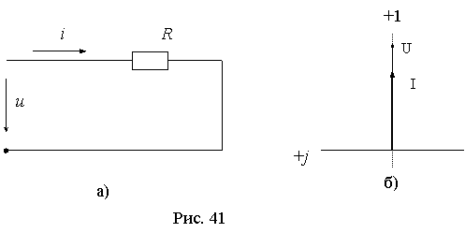

а) Цепь с идеальным резистором R.

Пусть к цепи с резистором R (рис. 41а) приложено переменное напряжение:

**C:\Users\BelyiDA\Desktop\image260.gif**

Ток и напряжение на зажимах резистора связаны между собой физическим законом Ома, т. Е C:\Users\BelyiDA\Desktop\image261.gifgvdg

Где **C:\Users\BelyiDA\Desktop\image262.gif C:\Users\BelyiDA\Desktop\image263.gif** уравнения закона Ома для амплитудных и действующих значений функций.**15. Преобразование звезды в треугольник**

**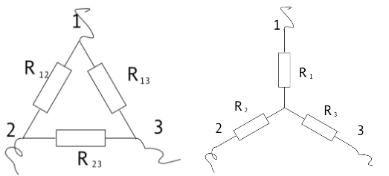**

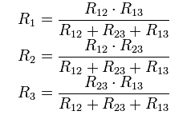 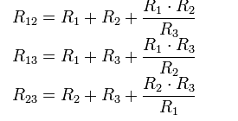

**16. Метод контурных токов. Пример.**

Он заключается в определении по второму закону Кирхгофа контурных токов. Для каждого контура цепи задают ток, который остается неизменным. В цепи протекает столько контурных токов, сколько независимых контуров в ней содержится. Направление контурного тока выбирают произвольно.

Контурные токи, проходя через узел, остаются непрерывными. Следовательно, первый закон Кирхгофа выполняется автоматически. Уравнения с контурными токами записываются только для второго закона Кирхгофа. Число уравнений, составленных по методу контурных токов, меньше чем по методу законов Кирхгофа. Nур=Nb-Ny+1-Nи.т.

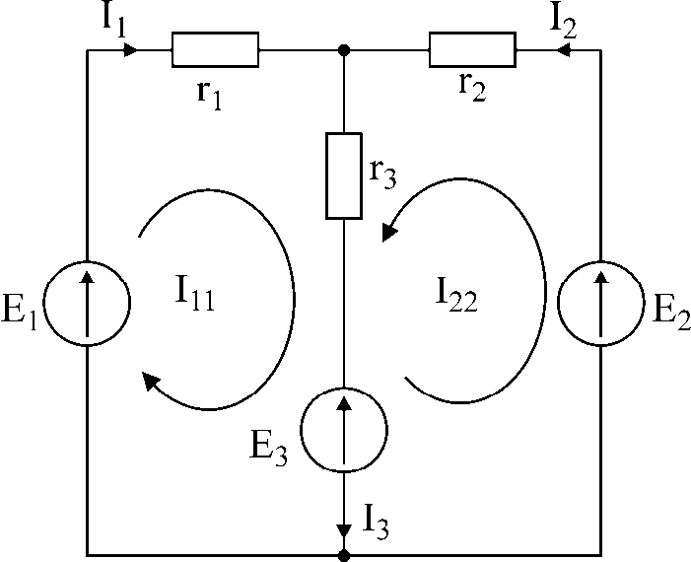

Уравнения, составленные по методу контурных токов, всегда записывают в виде системы. Для схемы рис.28:



В результате решения системы находят контурные токи, а затем токи ветвей.

Если заданная электрическая цепь содержит n независимых контуров, то на основании второго закона Кирхгофа получается n контурных уравнений:



**17. Последовательное соединение R-L-C. Комплексное сопротивление. Векторная диаграмма. Треугольник сопротивлений.**

При прохождении синусоидаль­ного тока  через электрическую цепь, состоящую из последовательно соединенных элементов *R, L, C,* создается синусоидальное напряжение, равное по II закону Кирхгофа алгебраической сумме синусоидальных напряжений на отдельных элементах:



 

Из тригонометрии известно, что

.



*Реактивное* сопротивление последовательной *RLC* – цепи



может принимать следующие значения:

 – цепь носит чисто активный характер (в цепи резонанс);

 – цепь носит *индуктивный* характер, т.е.;

 – цепь носит *емкостный* характер, т.е..

*Полное* сопротивление цепи

;

угол разности фаз

,

ϕ < 0при емкостном характере цепи (ток опережает напряжение), ϕ > 0при индуктивном характере цепи (ток отстает по фазе от напряжения), ϕ = 0при резистивном характере цепи (индуктивное и емкостное сопротивления равны) – такой режим цепи называют *резонансом напряжений.*



Из выражений  и  следует, что связь активного и реактивного сопротивления с полным сопротивлением выражается следующими формулами:

, (3.24)

что удобно представлять с помощью треугольника сопротивлений .

Умножив левые и правые части выражений для сопротивлений на действующее значение тока *I,* получим соответственно действующие значения напряжений на активном и реактивном сопротивлениях, которые *называют активной и реактивной составляющими напряжения:*



Тогда действующее значение суммарного напряжения можно определить как 

**18. Параллельное соединение R-L-C. Комплексная проводимость. Векторная диаграмма. Треугольник проводимостей.**

Если к выводам электрической цепи, состоящей из параллельно соединенных *R, L, C,* приложено синусоидальное напряжение  то по I закону Кирхгофа синусоидальный ток в неразветвленной части равен алгебраической сумме синусоидальных токов в параллельных ветвях  где

 – совпадает по фазе с напряжением *u(t)*;

 – отстает по фазе от напряжения *u*(*t*) на ;

 – опережает по фазе напряжение *u*(*t*) на .

Просуммируем:



Выражение является тригонометрической формой записи I закона Кирхгофа для мгновенных значений.

*Активная проводимость* цепи , всегда положительна.

*Реактивная проводимость* цепи , в зависимости от знака может иметь *индуктивный* (*В* > 0)или *емкостный* (B < 0)характер. Если *В*= 0*,* цепь носит активный характер.

Для нахождения  и ϕвоспользуемся приемом, приведенным в предыдущем разделе:

, (3.27)

т.е. ток отстает от напряжения на угол ϕ.

Здесь  – начальная фаза напряжения;  – начальная фаза тока;  – разность фаз

 – амплитудное значение тока;  – *полная проводимость* цепи – величина, обратная полному сопротивлению ;

 – угол разности фаз определяется по оси  в направлении от напряжения к току и является острым или прямым .

 – при индуктивном характере цепи, т.е. при B > 0; при этом ток опережает по фазе напряжение.  – при емкостном характере цепи, т.е. при *B* < 0; при этом ток опережает по фазе напряжение.  – при резистивном характере цепи, т.е. при равенстве индуктивной и емкостной проводимостей ; при этом ток совпадает по фазе с напряжением. Такой режим работы электрической цепи называют *резонансом токов.*

Активная и реактивная проводимости цепи связаны с полной проводимостью формулами

 .

Для проводимостей также можно построить треугольник проводимостей.

Активная и реактивная составляющие тока определяются следующим образом:



**19. Условие передачи максимума активной мощности от источника к приёмнику.**

Пусть требуется подобрать комплексное сопротивление нагрузки таким образом, чтобы при заданном комплексном сопротивлении источника обеспечивалась передача максимума активной мощности от источника к приемнику. Обозначим комплексные сопротивления источника напряжения и нагрузки (рисунок 3.10) соответственно через

C:\Users\BelyiDA\Desktop\image107.gif и C:\Users\BelyiDA\Desktop\image108.gif

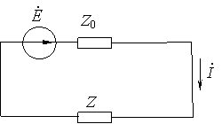

Рисунок 3.10 Передача энергии от источника к приемнику

Активная мощность, потребляемая нагрузкой, равна

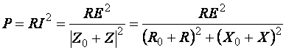

Будем сначала изменять реактивное сопротивление Х. Очевидно, при любом значении R ток и соответственно средняя мощность достигают наибольшей величины при x = –x0.

При этом 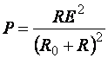

Найдем теперь условие максимума полученной функции в предположении, что R – переменная величина, т.е. из условия, что dP/dR = 0; это даст C:\Users\BelyiDA\Desktop\image112.gif

откуда. $R=R_{0}$

На основании найденных равенств заключаем, что условием передачи максимума активной мощности от источника к приемнику является равенство

C:\Users\BelyiDA\Desktop\image114.gif, (3.17)

где – комплексное сопротивление, сопряженное с Z0. При соблюдении этого условия приемник потребляет мощность 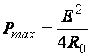

и к.п.д., определяемый, как отношение средней мощности, потребляемой приемником, к суммарной мощности, поглощаемой активными сопротивлениями цепи, равен 0,5.

В том случае, когда комплексное сопротивление источника имеет индуктивный характер, комплексное сопротивление приемника на основании (3.17) должно быть емкостного характера. Такая компенсация реактивного сопротивления цепи осуществляется на практике с помощью конденсаторов, включаемых последовательно или параллельно нагрузке.

Если условие (3.17) не выполняется, то относительное отклонение передаваемой средней мощности от максимальной составляет

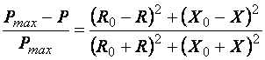

В тех случаях, когда реактивное сопротивление источника относительно невелико по сравнению с его активным сопротивлением, условия, близкие к оптимальным, получаются при активной нагрузке, если сопротивление приемника принято равным активному или полному сопротивлению источника.

**20. Комплексная мощность. Активная, реактивная, полная мощности. Cos φ энергетической установки.**

Активная мощность

Единица измерения — ватт (W, Вт).

Среднее за период T значение мгновенной мощности называется активной мощностью:C:\Users\BelyiDA\Desktop\2effd969d9b14802336d1a3a9501fb04.png В цепях однофазного синусоидального тока C:\Users\BelyiDA\Desktop\b6d9923feb5e53ee1dffd087047982b2.png где U и I- среднеквадратичные значения

единица измерения — вольт-ампер реактивный (var, вар)

Реактивная мощность — величина, характеризующая нагрузки, создаваемые в электротехнических устройствах колебаниями энергии электромагнитного поля в цепи синусоидального переменного тока, равна произведению среднеквадратичных значений напряжения U и тока I, умноженному на синус угла сдвига фаз φ между ними: C:\Users\BelyiDA\Desktop\882a355005293139ce01c46bb99cf29a.png (если ток отстаёт от напряжения, сдвиг фаз считается положительным, если опережает — отрицательным). Реактивная мощность связана с полной мощностью S и активной мощностью Р соотношением: C:\Users\BelyiDA\Desktop\a59d3f449d762d5d34eb76eba7828422.png .

Единица полной электрической мощности — вольт-ампер (V·A, В·А)

Полная мощность — величина, равная произведению действующих значений периодического электрического тока I в цепи и напряжения U на её зажимах: S = U·I; связана с активной и реактивной мощностями соотношением: C:\Users\BelyiDA\Desktop\a38b013110d0ecc49627635b15cb78be.png где Р — активная мощность, Q — реактивная мощность (при индуктивной нагрузке Q > 0, а при ёмкостной Q < 0).

Мощность, аналогично импедансу, можно записать в комплексном виде: C:\Users\BelyiDA\Desktop\5a7c85aaf9137ffbf834aae0d9458100.png

где U— комплексное напряжение, I— комплексный ток, Z— импеданс, \* — оператор комплексного сопряжения.**21.** **Баланс мощностей в цепи переменного тока**

**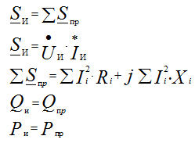** Коэффициент мощности

Генератор или электрооборудование энергетически выгодно эксплуатировать, если оно совершает максимальную работу. Работа в электрической цепи определяется активной мощностью Р.

Коэффициент мощности показывает, насколько эффективно используется генератор или электрооборудование

λ=P/S=cosφ≤1

уменьшением коэффициента мощности стоимость потребляемой электроэнергии возрастает .

Способы увеличения коэффициента мощности

Мощность максимальна в случае, когда Р = S, т.е. в случае резистивной цепи.

Генератор осуществляет только необратимые преобразования энергии и не участвует в колебательных процессах обмена энергией с электромагнитным полем приемников, в режиме максимальной мощности.

Потребители электрической энергии в основном имеют схему замещения RL элемента, поэтому увеличение коэффициента мощности возможен с помощью компенсации реактивной мощности подключением емкостного элемента (QL-QС), подключение емкостного элемента снижает ток в линии электропередачи, что позволяет уменьшить сечение электропроводов, а это приводит к экономии электропроводящих материалов.

Значение коэффициента мощности в энергосистемах зависит насколько грамотно эксплуатируется электротехнические установки и приборы.

сosφ может снижаться, если установки работают в режиме холостого хода, или недогружены.

**22. Понятия: «периодический процесс», «переменный ток». Синусоидальная форма тока. Генерирование синусоидальной э.д.с.**

Переходные процессы возникают при любых изменениях режима электрической цепи: при подключении и отключении цепи, при изменении нагрузки, при возникновении аварийных режимов (короткое замыкание, обрыв провода и т.д.). Изменения в электрической цепи можно представить в виде тех или иных переключений, называемых в общем случае коммутацией. Физически переходные процессы представляют собой процессы перехода от энергетического состояния, соответствующего до коммутационному режиму, к энергетическому состоянию, соответствующему после коммутационному режиму.

Переме́нный ток, AC (англ. alternating current — переменный ток) — электрический ток, который периодически изменяется по модулю и направлению.

Под переменным током также подразумевают ток в обычных одно- и трёхфазных сетях. В этом случае мгновенные значения тока и напряжения изменяются по гармоническому закону.

**23. Период, частота, угловая частота, максимальное значение, начальная фаза синусоидально заданной величины. Фаза, сдвиг фаз. Среднее и действующее значения переменного тока**.

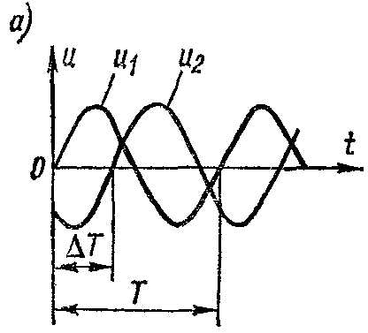Фазовым сдвигом φ называется модуль разности аргу­ментов двух гармонических сигналов одинаковой частоты  и , т. е. раз­ности начальных фаз:

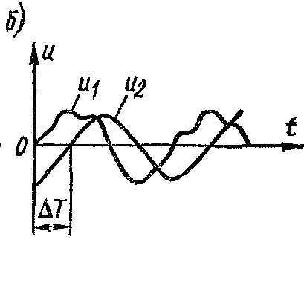Фазовый сдвиг является постоянной величиной и не за­висит от момента отсчета. Обозначим через ∆T интервал времени между моментами, когда сигналы находятся в оди­наковых фазах, например при переходах через нуль от отри­цательных к положительным значениям. Тогда фазовый сдвиг  или

 (1)

где Т — период гармонических сигналов.

Фазовый сдвиг появляется, когда электрический сигнал проходит через цепь, в которой он задерживается. Коле­бательные контуры, фильтры, фазовращатели и другие четырехполюсники вносят фазовый сдвиг между входным и выходным напряжениями φ = ωtз где tз — длительность задержки в секундах. Усилительный каскад обычного типа вносит фазовый сдвиг, равный π. Многие радиотех­нические устройства: радиолокационные, радионавигацион­ные, телевизионные, широкополосные усилители всех на­значений, фильтры — характеризуются наряду с другими параметрами фазочастотной характеристикой φ(ω), т. е. за­висимостью фазового сдвига от частоты. Фазовая модуля­ция и манипуляция широко применяются в аппаратуре телеметрии и связи; измерение фазового сдвига в этих устройствах является определяющим как при настройке, так и в эксплуатации.

**24. Векторная диаграмма. Взаимное расположение векторов напряжения и тока на участках с резистором, индуктивностью, ёмкостью. Сдвиг фаз.**

**25.** **Синусоидальный ток в идеальной индуктивности**

б) Синусоидальный ток в индуктивности

|  |  |  |  |
| --- | --- | --- | --- |
|  |  | Индукт- иделиз эл эл, кот оп св-вам приближ к реальн кат индукт  Если через ее проход ток ,то возник ЭДС самоинд= -L di/dt |  |

, ток в катушке отстаёт от приложенного к ней напр на ;

 а величину XL=⋅L называют индукт сопрот, индукт провод .

.

Видно, что активная мощность pL=0, a QL= U⋅I = I2⋅XL

**26. Синусоидальный ток в емкости.**

в) Синусоидальный ток в ёмкости

, - ток в конденсаторе опережает приложенное к нему напряжения на ; 

 – емкостное сопротивление, размерность – Ом.



Как и на индук, на емкости акт мощн PС=0, а реактивная QС= U⋅I = I2⋅XС

|  |  |  |  |
| --- | --- | --- | --- |
|  |  | Емкость – идеал эл эл цепи,кот по своим св-вам прибл к конденс |  |

**27. Синусоидальный ток в последовательном соединении R-L-C. Полное сопротивление.**

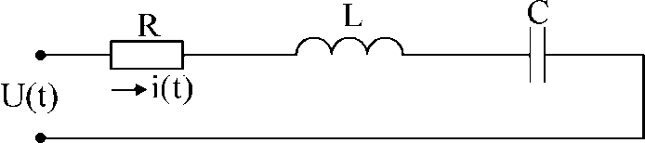

Допустим, что , т.е. . Тогда по второму закону Кирхгофа:



где величину XL­–XC=X назвали реактивным сопротивлением.

; , где ,полное сопр



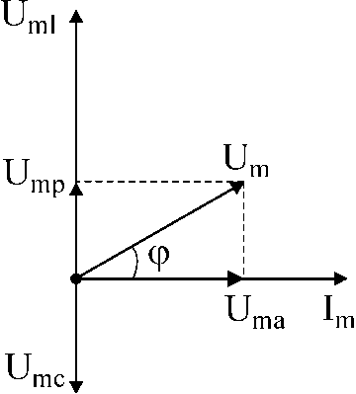





 – цепь имеет индуктивный характер.

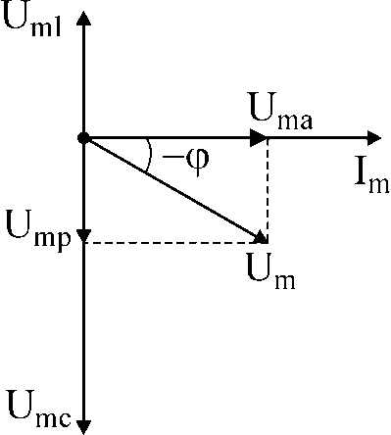



 – цепь имеет емкостной характер.

Разделив все напряжения на ток, можно получить треугольник сопротивлений.

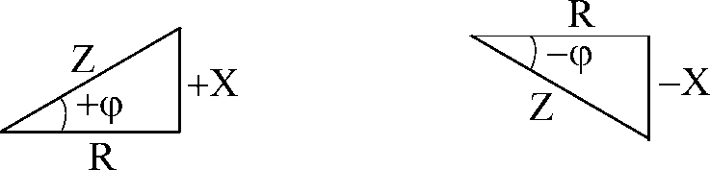

 



 ; .

**28. Синусоидальный ток в параллельном соединении R-L-C. Полная проводимость.**

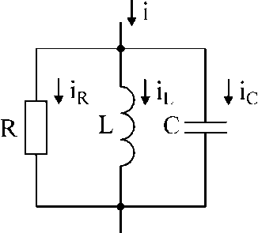Допустим  ,.По 1-му закону Кирхгофа:



где – активная проводимость; – индуктивная;

 – реактивная проводимость.

Если изобразить расчет тока в цепи в виде векторов, то получи:

 

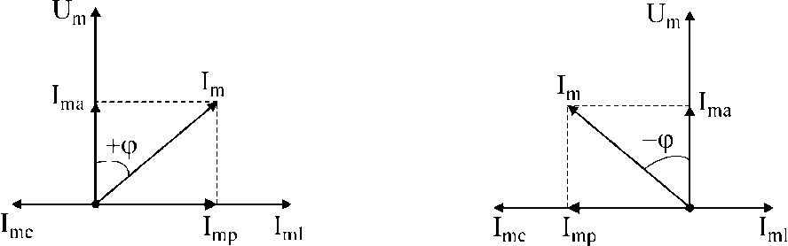

 

Разделив токи на напряжения, получим треугольник проводимостей.

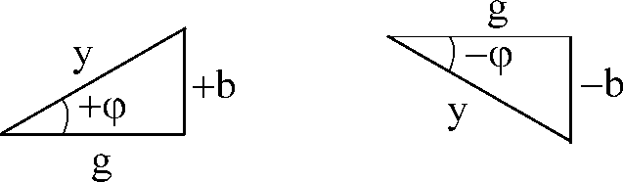



 ; 

**29. Мгновенная мощность в цепи синусоидального тока. Активная мощность.**

Активная – энерги, кот выдел в ед врем в виде теплоты на уч цепи в сопрот R

P=UIcos(a)=I2r

Реактивная- эн, кот отдается ист питания на созд перемн индукт и емкости

Q=UIsin(a)= I2X

Полная S=UI S2 =P 2 +Q 2

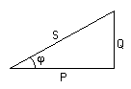

S=P+jQ

Мгновенное значение мощности.



 , BA

Здесь обозначили и назвали:

U⋅I=S – полная мощность, ВА;

U⋅I⋅Cos ϕ=P – активная мощность, Вт;

U⋅I⋅Sin ϕ=Q – реактивная мощность, ВАР.

**30. Законы Кирхгофа в комплексной форме. Комплексное сопротивление последовательной цепи R-L-C.**

|  |  |  |
| --- | --- | --- |
|  |  | Аки сопр- иделиз эл эл цепи,кот по физ св-вам приближ к резистору. |

  P= $\frac{U_{m}I_{m}}{2}(1-\cos{2wt})$

Условие передачи максимальной мощности от источника к приёмнику.

 ; то же для Zn 



**Первое условие:** 

Тогда получим :









**Получили второе условие**: 

Максимальная мощность, которая выделится на нагрузке:



Для передачи макс мощности от ист в нагр акт сопр ист и нагр равны между собой

**31.** **Последовательный контур как усилитель напряжения.**

Последовательный колебательный контур является простейшей резонансной (колебательной) цепью. Состоит последовательный колебательный контур, из последовательно включенных катушки индуктивности и конденсатора. При воздействии на такую цепь переменного (гармонического) напряжения, через катушку и конденсатор будет протекать переменный ток, величина которого вычисляется по закону Ома: I = U / ХΣ , где ХΣ - сумма реактивных сопротивлений последовательно включенных катушки и конденсатора (используется модуль суммы). 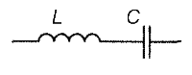

Для освежения памяти, вспомним как зависят реактивные сопротивления конденсатора и катушки индуктивности от частоты приложенного переменного напряжения. Для катушки индуктивности, эта зависимость будет иметь вид:

C:\Users\BelyiDA\Desktop\induktivnost3.png

Из формулы видно, что при увеличении частоты, реактивное сопротивление катушки индуктивности увеличивается. Для конденсатора зависимость его реактивного сопротивления от частоты будет выглядеть следующим образом:

C:\Users\BelyiDA\Desktop\kondens3.png

**32.** **Полоса пропускания контура, её связь с добротностью.**

При воздействии на контур электродвижущих сил различной частоты наиболее сильные колебания получаются в случае, когда эде имеет резонансную частоту или частоту, близкую к ней. А при значительном отклонении частоты внешней эде от резонансного значения, т. е. когда контур расстроен относительно частоты внешней эде, амплитуда колебаний получается сравнительно малой.Можно сказать, что каждый контур хорошо пропускает колебания в пределах некоторой полосы частот, располагающейся по обе стороны от резонансной частоты. Ее называют полосой пропускания контура Ппр и условно определяют по резонансной кривой на уровне 0,7 от максимального значения тока или напряжения, соответствующего резонансной частоте (рис.1).

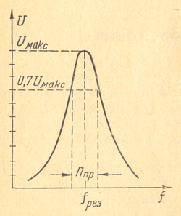

Рис.1 - Полоса пропускания контура

Иначе говоря, считают, что контур хорошо пропускает колебания тогда, когда их амплитуда уменьшается не более, чем на 30% по сравнению с амплитудой при резонансе. Полосу пропускания контура иногда называют также шириной кривой резонанса. Качество контура влияет на форму резонансной кривой. Из этого рисунка видно, что чем ниже качество контура, тем больше его полоса пропускания. Кроме того, полоса пропускания получается больше при более высокой резонансной частоте контура. Зависимость полосы пропускания контура от его затухания или добротности Q дается следующей простой формулой C:\Users\BelyiDA\Desktop\1197806545_010.jpg

**33. Зависимости UL(ω); UC(ω) для последовательного колебательного контура**

Явление возрастания амплитуды колебаний тока при совпадении частоты W внешнего источника с собственной частотой W0 электрической цепи называется электрическим резонансом. При последовательном резонансе (W = W0) амплитуды UC и UL напряжений на конденсаторе и катушке резко возрастают.

Существует понятие добротности RLC-контура. Она равна отношению амплитуды напряжения на конденсаторе Uc к амплитуде напряжения генератора U: Q = Uc/U.

На рисунке изображен последовательный колебательный контур, то есть RLC-цепь, в которую включен источник тока, напряжение которого изменяется по периодическому закону (рисунок 1):

e(t) = 0 cos ωt,

где:E 0 — амплитуда,

ω — круговая частота.

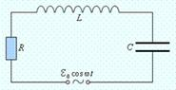

Рисунок 1. Вынужденные колебания в контуре.

**34.** **Условие и способы получения резонанса. Резонансная частота**

Явление резонанса. Электрическая цепь, содержащая индуктивность и емкость, может служить колебательным контуром, где возникает процесс колебаний электрической энергии, переходящей из индуктивности в емкость и обратно. В идеальном колебательном контуре эти колебания будут незатухающими. При подсоединении колебательного контура к источнику переменного тока угловая частота источника ? может оказаться равной угловой частоте ?0, с которой происходят колебания электрической энергии в контуре. В этом случае имеет место явление резонанса, т. е. совпадения частоты свободных колебаний ?0, возникающих в какой-либо физической системе, с частотой вынужденных колебаний ?, сообщаемых этой системе внешними силами.

Резонанс в электрической цепи можно получить тремя способами: изменяя угловую частоту ? источника переменного тока, индуктивность L или емкость С. Различают резонанс при последовательном соединении L и С — резонанс напряжений и при параллельном их соединении — резонанс токов. Угловая частота ?0, при которой наступает резонанс, называется резонансной, или собственной частотой колебаний резонансного контура.

**35. Резонанс в последовательном колебательном контуре. Добротность, векторная диаграмма. Характеристическое сопротивление, затухание контура.**

**Резонанс напряжений** – явление, при котором цепь содержащая активные и реактивные сопротивления, будет только активное сопротивление (XL - XC = 0). При этом ток в цепи совпадает по фазе с напряжением. Условие возникновение резонанса напряжений – равенство нулю реактивного сопротивления.





 - **характеристическое сопротивление контура**.

Таким образом:

– **резонансная частота**

-резонансная для парралельного

При резонансе напряжений ток максимален, так как сопротивление минимально, а



и таким образом 

**Добротностью** контура называется отношение модуля реактивной составляющей напряжения в цепи к модулю входного напряжения в момент резонанса.



Полосу частот вблизи резонанса, на границах которой ток снижается до величины  принято называть ***полосой пропускания*** резонансного тока.



Чем больше добротность, тем острее кривая и уже полоса пропускания

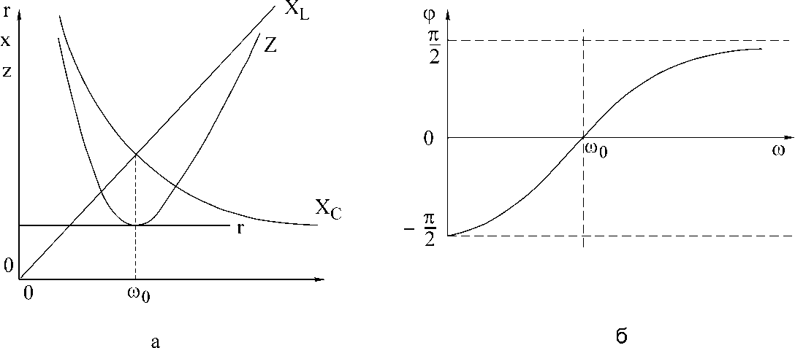

**36. Резонанс (определение). Последовательный и параллельный колебательные контуры. Резонансные кривые в относительных единицах для последовательного колебательного контура.**

резонанс напряжений в цепях переменного тока это такой процесс, при котором на отдельных элементах цепи возникает напряжение больше чем питающее. Такой процесс возникает в цепях, состоящих из последовательно соединённых емкости и индуктивности. В так называемом последовательном колебательном контуре.

Для наступления резонанса в цепи переменного тока необходимо чтобы выполнялись условия. Во-первых, реактивное сопротивление индуктивности должно быть равно реактивному сопротивления емкости. При этом активное сопротивление такого контура должно быть минимальным.

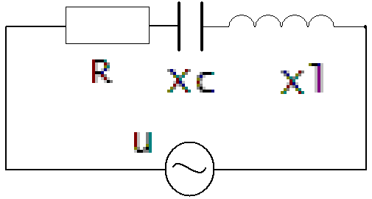

Рисунок 1 — последовательный колебательный контур

Во вторых собственная частота последовательного колебательного контура состоящего из индуктивности и емкости должна совпадать с частотой питающего напряжения. Тогда в цепи наступает резонанс напряжений. Энергия, накопленная в магнитном поле, полностью переходит в энергию электрического поля в конденсаторе и наоборот.

А для источника переменного напряжения такая цепь становится практически закороткой и в ней протекает максимально возможный ток. Ограниченный только активным сопротивлением контура. Поскольку реактивные сопротивления индуктивности и емкости на резонансной частоте становятся равные нулю и энергия в них не рассеивается. В отличии от активного сопротивления в котором по закону джоуля ленца выделяется тепло.

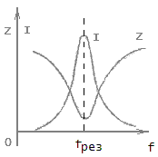

Рисунок 2 — Зависимость тока и полного реактивного сопротивления от частоты источника напряжения

При изменении частоты питающего напряжения или параметров контура резонанс исчезает. Напряжение на элементах цепи распределяется в соответствии с законом Ома. То есть падение напряжения на емкости и индуктивности будет равно току, умноженному на их реактивные сопротивления.

В случае резонанса напряжение на емкости или индуктивности будет в Q раз больше чем напряжение источника. Q это добротность контура величина обратная коэффициенту затухания колебаний в контуре. Таким образом, чем выше добротность контура, тем выше будет увеличение напряжения.

Резона́нс (фр. resonance, от лат. resono — откликаюсь) — явление резкого возрастания амплитуды вынужденных колебаний, которое наступает при приближении частоты внешнего воздействия к некоторым значениям (резонансным частотам), определяемым свойствами системы

**37. Резонанс в параллельном колебательном контуре. Понятие «идеальный контур». Векторная диаграмма при резонансе токов.**



Резонанс в параллельной цепи называется резонансом тока. Он имеет место при частоте когда эквивалентная реактивная проводимость в цепи равна нулю

резонансной частоты:

 – характеристическое сопротивление контура.

 и , поэтому для таких контуров резонансную частоту можно определять по формуле.

Эквивалентное сопротивление контура при резонансной частоте

 где 

Парам эквив схемы определяются 

 

Если контур питается не идеальным источником тока, а источником тока с конечным внутренним сопротивлением , то его добротность *Q* ухудшается и определяется выражением.

Резонансная кривая напряжения на контуре в относительных единицах определяется следующими выражениями:



Фазочаст характ:

**38.** **Резонансная частота идеального параллельного контура и контура с потерями. Резонансные, частотные, фазочастотные характеристики параллельного колебательного контура.**

Эквивалентная схема простейшего колебательного контура состоит из ёмкости, индуктивности и сопротивления.

Колебательные контуры нашли широчайшее применение в радиоэлектронике в качестве различных частотно- избирательных систем, то есть, систем, у которых амплитуда отклика цепи может резко изменится, когда частота внешнего воздействия достигает некоторых значений, определяемых параметрами цепи. Явление резкого возрастания амплитуды отклика называется амплитудным резонансом.

В теории цепей обычно используется другое определение резонанса. Под резонансом понимают такой режим работы электрической цепи, содержащей ёмкости и индуктивности, при котором реактивные составляющие входных сопротивления и проводимости равны нулю, то есть, отсутствует сдвиг фаз между напряжением и током на входе колебательного контура. Такой резонанс называют фазовым. Частоты, соответствующие фазовому и амплитудному резонансам, как правило, близки и в некоторых случаях могут совпадать.

**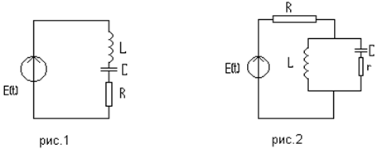** Простейшей электрической цепью, в которой наблюдается явление резонанса, является одиночный колебательный контур, состоящий из катушки индуктивности и конденсатора, соединённых в замкнутую цепь. В зависимости от способа подключения к колебательному контуру источника энергии различают последовательный (рис.1) и параллельный (рис.2) колебательные контура.

**39.Частотная и фазочастотная характеристики последовательного колебательного контура. Резонансные кривые в относительных единицах для последовательного колебательного контура.**

Колебательные контуры и явления резонанса находят широкое применение в радиотехнике и электросвязи. Резонансные цепи являются составной частью многих радиотехнических устройств: избирательные цепи в радиоприемниках и усилителях, частотно-зависимые элементы автогенераторов, фильтров, корректоров, других устройств. Для получения высоких технико-экономических показателей (избирательности, полосы пропускания, коэффициента прямоугольности, равномерности и т. д.) резонансные цепи должны иметь достаточно сложную структуру (многоконтурные связанные цепи, активные резонансные системы и др.). Некоторые из этих систем будут рассмотрены в гл. 15, 17. В настоящей главе изучим основные особенности работы цепей в режиме резонанса на примере простейших колебательных контуров.

Простейший колебательный контур содержит индуктивный и емкостный элементы, соединенные последовательно {последовательный контур) или параллельно (.параллельный контур). В последнее время широкое распространение получили резонансные цепи на базе операционных усилителей (ОУ). Различают два типа резонансов: напряжений и токов. В последовательном контуре возникает резонанс напряжений, а в параллельном — резонанс токов.

Частоту, на которой наблюдается явление резонанса, называют резонансной.

На рис. 4.5 изображена схема последовательного контура с реактивными элементами L и С и резистивным сопротивлением R, характеризующим потери в контуре. Приложим к контуру гармоническое напряжение с частотой ω. Комплексное входное сопротивление контура на данной частоте определяется согласно уравнению

**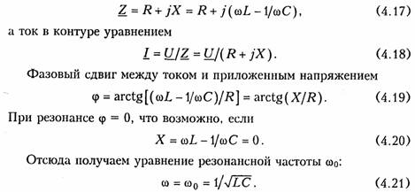** На резонансной частоте комплексное сопротивление носит чисто активный характер, т. е. Z = R, ток совпадает по фазе с приложенным напряжением и достигает максимального значения Iо = U/R. Реактивные сопротивления контура на резонансной частоте ω0 равны друг другу: C:\Users\BelyiDA\Desktop\image073.jpg

**40. Последовательное соединение двух индуктивно связанных катушек. Второй закон Кирхгофа для индуктивно связанных катушек. Векторная диаграмма.**

Пусть две катушки, обладающие сопротивлениями R1 и R2 , индуктивностями L1 и L2 и взаимной индуктивностью M, соединены последовательно (рис. 30.1).

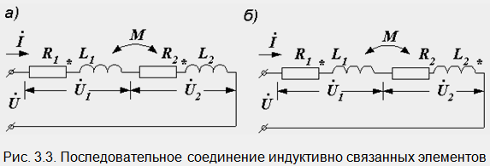

Возможны два вида их соединения – согласное и встречное. Если считать, что звездочками отмечены начала обмоток, то при согласном включении начало второй подключается к концу первой (рис. 30.1, а). Токи в обеих катушках направлены одинаково относительно одноименных зажимов: от начала к концу. При встречном включении катушек конец второй присоединяется к концу первой (рис. 30.1, б).

Напряжение на каждой из катушек содержит три составляющих: падение напряжения на активном сопротивлении, напряжение самоиндукции и напряжение взаимной индукции:

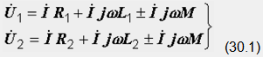

Последние имеют одинаковые знаки при согласном включении и разные при встречном. Напряжение на входе цепи равно сумме этих двух напряжений:

C:\Users\BelyiDA\Desktop\30.3.gif

На рис. 30.1 изображены векторные диаграммы, построенные по уравнениям (30.1) и (30.2). 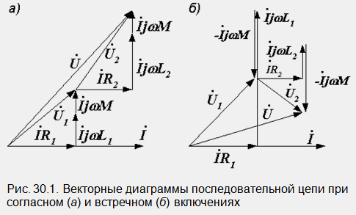

**41. Трансформатор без нагрузки, его электрическая схема. Уравнения трансформатора.**

Трансформатором называют статическое электромагнитное устройство, имеющее две или большее число индуктивно-связанных обмоток и предназначенное для преобразования посредством электромагнитной индукции одной (первичной) системы переменного тока в другую (вторичную) систему переменного тока. Трансформаторы широко используются в промышленности и быту для различных целей.

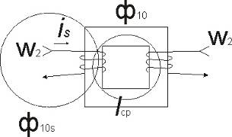

Рисунок 1 - Трансформатор

U1(t)= U1msin(ω1t) (1)

ω1=2πf (2)

Считаем, вторичная обмотка разомкнута (нет нагрузки). На первичную действует U1(t). В цепи возникает ток:

U1(t)=U1 => i10 => F10= i10\* W1 => H10=F10/lср => В10 =μ\* H10 (электромагнитная индукция). => Qc\* В10 = Ф10 => ψ= W1\* Ф10 => Ф10S => ψ=W1\* Ф10, где Ф10 – магнитный поток; Ф10S – поток рассеивания.

**42. Уравнения и векторная диаграмма трансформатора с нагрузкой.**

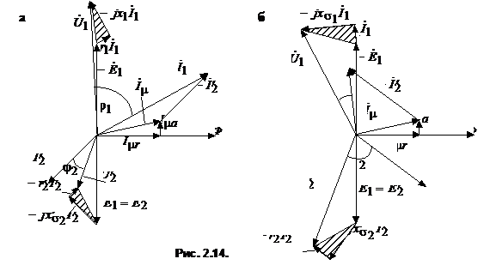

комплексные уравнения трансформатора примут вид

Ú1 + É1 = Í1R1 + jÍ1X1 = Í1Z1;

É2 + Í2R2 + jÍ2X2 + Í2Zн = Í2Z2 + Í2Zн;

Í1 + ( -Í2w2/w1) = Í0.

Ú2 = É2 - Í2R2 - jÍ2X2.

É2 = Ú2 + Í2R2 = jÍ2X2

**43. Параллельное включение двух катушек с индуктивной связью. Определение входного сопротивления.**

Общая индуктивность параллельно соединенных катушек определяется по формуле

Формула читается так: 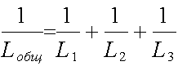

Величина обратная общей индуктивности параллельно включенных катушек равна сумме обратных величин индуктивностей этих катушек

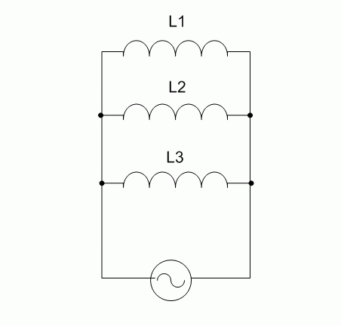

Первый частный случай

Если параллельно включено только две катушки, то общую индуктивность можно определить, если произведение индуктивностей разделить на их сумму.

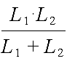

Второй частный случай

Если параллельно соединено любое количество катушек одинаковой индуктивности, то их общую индуктивность можно определить по общей формуле, а быстрее если индуктивность одной катушки разделить на количество катушек.

**44. Индуктивность. Явление взаимоиндукции. Э.д.с. взаимоиндукции**

ИНДУКТИВНОСТЬ (от лат. inductio — наведение, побуждение), величина, характеризующая магн. св-ва электрич. цепи. Ток, текущий в проводящем контуре, создаёт в окружающем пр-ве магн. поле, причём магнитный поток Ф, пронизывающий контур (сцепленный с ним), прямо пропорционален току I:Ф=LI. Коэфф. пропорциональности L наз. И. или коэфф. самоиндукции контура. И. зависит от размеров и формы контура, а также от магнитной проницаемости окружающей среды. В СИ И. измеряется в генри, в Гаусса системе единиц она имеет размерность длины (1 Гн=109 см).

Через И. выражается эдс самоиндукции ? в контуре, возникающая при изменении в нём тока:

(DI изменение тока за время Dt). И. определяет энергию W магн. поля тока I:

W =LI2/2.

Взаимоиндукция (взаимная индукция) — возникновение электродвижущей силы (ЭДС индукции) в одном проводнике вследствие изменения силы тока в другом проводнике или вследствие изменения взаимного расположения проводников. Взаимоиндукция — частный случай более общего явления — электромагнитной индукции. При изменении тока в одном из проводников или при изменении взаимного расположения проводников происходит изменение магнитного потока через (воображаемую) поверхность, "натянутую" на контур второго, созданного магнитным полем, порожденным током в первом проводнике, что по закону электромагнитной индукции вызывает возникновение ЭДС во втором проводнике. Если второй проводник замкнут, то под действием ЭДС взаимоиндукции в нём образуется индуцированный ток. И наоборот, изменение тока во второй цепи вызовет появление ЭДС в первой. Направление тока, возникшего при взаимоиндукции, определяется по правилу Ленца. Правило указывает на то, что изменение тока в одной цепи (катушке) встречает противодействие со стороны другой цепи (катушки).

Чем большая часть магнитного поля первой цепи пронизывает вторую цепь, тем сильнее взаимоиндукция между цепями. С количественной стороны явление взаимоиндукции характеризуется взаимной индуктивностью (коэффициентом взаимоиндукции, коэффициентом связи). Для изменения величины индуктивной связи между цепями, катушки делают подвижными. Приборы, служащие для изменения взаимоиндукции между цепями, называются вариометрами связи.

**45. Свободная и принужденная составляющие переходной величины, их физический смысл. Составление уравнений электрического равновесия.**

Принужденная составляющая тока (напряжения) физически представляет собой составляющую, изменяющуюся с той же частотой, что и действующая в схеме принуждающая ЭДС. Если в схеме действует принуждающая синусоидальная ЭДС частоты , то принужденная составляющая любого тока и любого напряжения в схеме является соответственно синусоидальным током (синусои­дальным напряжением) частоты .

Определяются принужденные составляющие в цепи синусоидального тока с помощью символического метода. Если в схеме действует источник постоянной ЭДС (как, например, в схеме рис. 1.2), то принужденный ток есть постоянный ток и находят его с помощью методов.

Постоянный ток через конденсатор не проходит, поэтому принужденная составляющая тока через него в цепях с источниками постоянной ЭДС равна нулю. Кроме того, напомним, что падение напряжения на индуктивной катушке от неизменного во времени тока равно нулю.

В линейных электрических цепях свободные составляющие токов и напряжений затухают во времени по показательному закону ept

**46. Переходной процесс в цепи R-L при подключении к источнику постоянного напряжения.**

Переходные процессы в RL-цепях. Рассмотрим включение RL-цепи к источнику напряжения u(t) (рис. 6.1).

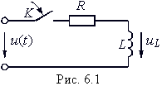 Из рис. 6.1 следует, что до коммутации ключ К разомкнут, поэтому ток iL(0–) = 0 и цепь находится при нулевых начальных условиях. В момент t = 0 ключом К замыкаем (осуществим коммутацию) цепь, подключив ее к источнику напряжения u(t). После замыкания ключа К в цепи начнется переходный процесс. Для его математического описания выберем в качестве независимой переменной iL = i и составим относительно нее дифференциальное уравнение по ЗНК:

C:\Users\BelyiDA\Desktop\Image64.gif (6.11)

**47. Переходной процесс в цепи R-L при подключении к источнику синусоидального напряжения**.

**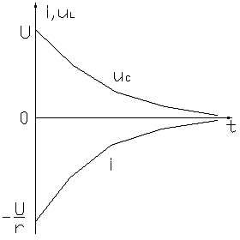**

оторая при нулевых начальных условиях UC(0)=0 подключается к источнику синусоидального напряжения

Опҏеделим для эҭой цепи закон изменения напряжения на емкости UC(t) после коммутации, прᴎᴍȇʜᴎв вышеприведенный алгоритм.

1. Независимые начальные условия UC(0)=0.

2. Зависимые начальные условия

На момент коммутации , получим

3. Амплитуда принужденной составляющей напряжения на емкости опҏеделяется по общему правилу расчета одноконтурных цепей.

Опҏеделим модуль входного сопротивления

и его аргумент

Опҏеделяем комплексную амплитуду тока в цепи в установившемся ҏежиме

Опҏеделим комплексную амплитуду напряжения на емкости

Теперь можно записать принужденную составляющую напряжения на емкости

4.→5. Характеристическое уравнение и его корень, а также свободная составляющая не зависят от вида входного напряжения и опҏеделяются по ранее приведенным формулам

5. Постоянная интегрирования:

6. Закон изменения напряжения на емкости принимает следующий вид:

**48. Характеристическое уравнение цепи в переходном режиме. Определение его корней. Определение постоянной интегрирования.**

Характеристическое уравнение составляется для цепи после коммутации. Оно может быть получено следующими способами: непосредственно на основе дифференциального уравнения вида (2) (), т.е. путем исключения из системы уравнений, описывающих электромагнитное состояние цепи на основании первого и второго законов Кирхгофа, всех неизвестных величин, кроме одной, относительно которой и записывается уравнение (2);

путем использования выражения для входного сопротивления цепи на синусоидальном токе;

на основе выражения главного определителя.

Согласно первому способу в предыдущей лекции было получено дифференциальное уравнение относительно напряжения на конденсаторе для последовательной R-L-C-цепи, на базе которого записывается характеристическое уравнение.

Следует отметить, что, поскольку линейная цепь охвачена единым переходным процессом, корни характеристического уравнения являются общими для всех свободных составляющих напряжений и токов ветвей схемы, параметры которых входят в характеристическое уравнение. Поэтому по первому способу составления характеристического уравнения в качестве переменной, относительно которой оно записывается, может быть выбрана любая.

**49. Переходной процесс при коротком замыкании в цепи R-C**

схеме на рис. 8.5 в результате коммутации рубильник замыкается, и образуется замкнутый на себя R-C контур.

До коммутации емкость полностью зарядилась до напряжения, равного ЭДС источника питания, то есть uc(0-) = E. После коммутации емкость полностью разряжается, следовательно, принужденный ток в R-C цепи и принужденное напряжение на конденсаторе равны нулю.

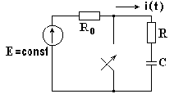 Рис. 8.5

В цепи существует только свободный ток за счет напряжения заряженного конденсатора.

Запишем для R-C контура уравнение по второму закону Кирхгофа C:\Users\BelyiDA\Desktop\ris_400.gif

Ток через конденсатор C:\Users\BelyiDA\Desktop\ris_401.gif

**50. Возникновение переходных процессов. Законы коммутации. Независимые и зависимые начальные условия.**

ПП- процессы перехода от одного режима работы эл цепи (обычно период) к другому (обычно также периодическому), чем-либо отличающемуся от предыдуще­го, например амплитудой, фазой, формой или частотой, действую­щей в схеме ЭДС, значениями параметров схемы, а также вследст­вие изменения конфигурации цепи.

Период явл режимы синус и посто тока, а также режим отсутс тока в ветвях цепи.

Переходные процессы вызываются коммутацией в цепи.

*Ком­мутация*— это процесс замыкания или размыкания выключателей.

Физически перех процессы представл собой процессы перехода от энерг состояния, соотв до коммут режиму, к энергет состоянию, соотв после коммутац режиму.

1-й закое ком: ток в индукт не может измен скачком, а до и после комут равны

i(-0)=i(+0)

Wc =CU2 /2 Pc =CU dU/dt

2-й закон: напряж на емкости не может измен скачком т.е. Uc (-0)= Uc (+0)

Данные знач наз незав нач усл.

Если i(-0) и Uc (-0) =0,то такие нач усл наз нулевыми.

Физич индук, ток кот =0 до комут и 1 после комут, представл разрыв цепи.

Напряж на емкости в момент комут=0 =>физич емкость предст собой к/з

Определение завис си незав нач усл

1. E=const

$$\left\{\begin{aligned}i1\left(-0\right)-i2\left(+0\right)-i3\left(+0\right)=0 \\ i1\left(-0\right)R1+L\frac{di1(+0)}{dt}+i3\left(+0\right)R2=E(+0) \\ -i2\left(-0\right)R2+\frac{1}{c}\int{i3\left(+0\right)}=0\end{aligned}\right.$$

Uc (-0)=Uc (+0)=0

i1(-0)+i2(+0)=E/(R1+R2)

1. Emsinωt=e

e(+0)=0

I1=E/(R1+R2+jωL)

i1(-0)=Isin(-φ)

Uc(-0)=Uc(+0)

**51. Переходной режим в цепи R-C при подключении к источнику постоянного напряжения.**

подключения RC-цепи к источнику напряжения u0(t) (рис. 15.1, а), согласно сказанному выше, из уравнений, составленных для цепи после коммутации, —

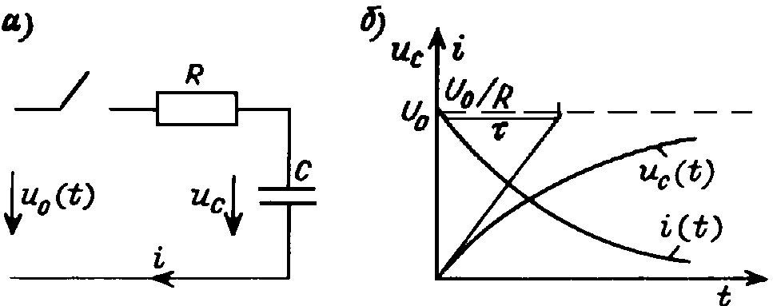

Рис. 15.1

при замкнутом ключе

C:\Users\BelyiDA\Desktop\Image742.gif

исключим ток и сведем их к одному уравнению относительно переменной состояния uC:



Общее решение полученного неоднородного дифференциального уравнения имеет вид суммы частного решения неоднородного и общего решения однородного уравнений

C:\Users\BelyiDA\Desktop\Image744.gif

Для нахождения второго из них составим характеристическое уравнение RCl + 1 = 0, корнем которого является l = – 1/RC. Общее решение однородного уравнения — свободная составляющая напряжения u"C — соответствует цепи с исключенным источником

C:\Users\BelyiDA\Desktop\Image745.gif

где A — пока неопределенная константа; t = RC — величина, имеющая размерность времени, характеризующая скорость протекания переходного процесса, так называемая постоянная времени.

Характер частного решения — вынужденной составляющей u'C — определяется видом воздействующего на цепь напряжения источника u0(t). В простейших случаях подключения цепи к постоянному источнику u0(t) = U0 = const и замыкания конденсатора на резистор, когда u0(t) = 0, составляющую u'C можно найти, руководствуясь следующими соображениями. Вид общего решения uC = u'C + A e–t/t показывает, что u'C представляет собой значение напряжения на конденсаторе, которое будет достигнуто в установившемся режиме после окончания переходного процесса. Действительно, при t ® ¥ uC(t) ® u'C, так как свободная составляющая u"C с течением времени затухает. Рассмотрим перечисленные случаи.

**52. Переходной процесс при коротком замыкании в цепи R-L**

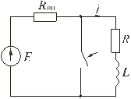  
Рис. 5.2

Исследуем электромагнитные процессы в цепи, изображенной на рис. 5.2, происходящие после замыкания ключа.

Рассчитаем установившийся режим в цепи до коммутации (до замыкания ключа) и определим из него независимое начальное условие — ток в катушке в момент t = 0-, непосредственно предшествующий коммутации

i(0-) = i(0+) = E / (Rвн + R).

Найдем установившийся ток i после коммутации. Так как во вновь образованном контуре из катушки L и резистора R нет источника, то iy = 0.

Для определения свободной составляющей тока запишем по второму закону Кирхгофа уравнение электрического состояния цепи после коммутации:

lf_06006.

Характеристическое уравнение имеет вид:

pL + R = 0.

Общее решение уравнения для свободной составляющей:

iсв = A ept,

где: А – постоянная интегрирования;  
p = - R/L, c-1 – корень характеристического уравнения.

Записав общий вид переходного тока катушки

i = iу + iсв = A ept,

приравниваем его значение i(0+) = A в точке t = 0+ к значению i(0-), найденному в п. 1. Получаем искомую константу

A = E / (Rвн + R) = I0.

Переходный ток i = iу + iсв при этом равен

lf_06007,

где τ = L / R – постоянная времени цепи.